WYPOSAŻENIE ZAKŁADÓW PIEKARSKICH
03.03.2021
LEKCJE 4-8
TEMT: Rysunek techniczny i schematy maszyn oraz urządzeń stosowanych w produkcji wyrobów spożywczych.
Maszyny urządzenia stosowane w przemyśle spożywczym – podział i charakterystyka. Dokumentacja techniczno – ruchowa maszyn i urządzeń.
Planowanie obsługi i konserwacji maszyn i urządzeń. Zagrożenia dla zdrowia i życia człowieka związane z obsługą maszyn i urządzeń w przetwórstwie spożywczym.

1. Elementy rysunku technicznego – podstawowe definicje, linie i tabliczki rysunkowe,
pismo techniczne, zasady rzutowania, schematy linii technologicznych.
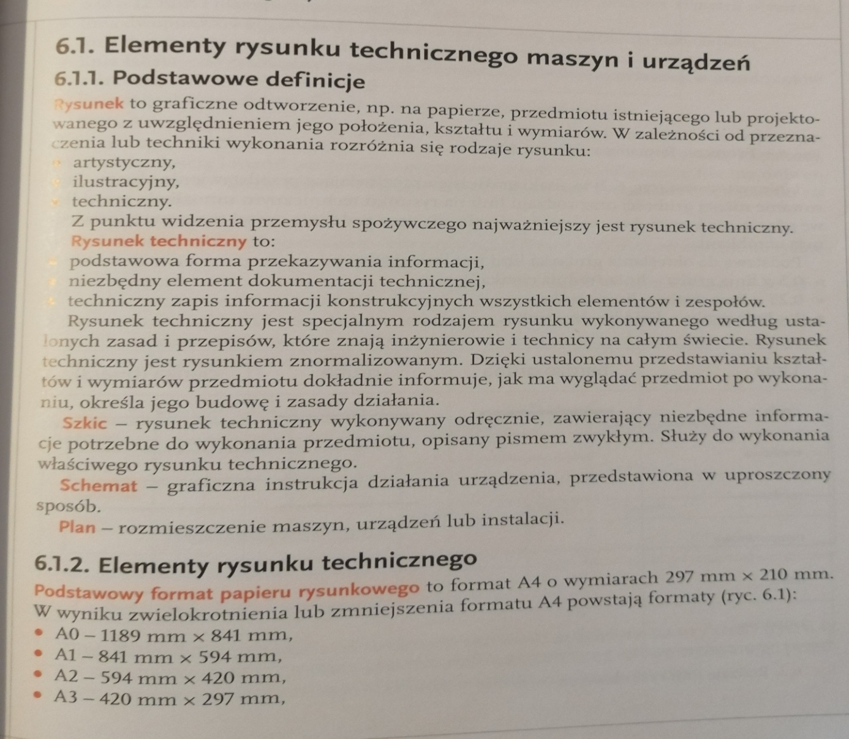
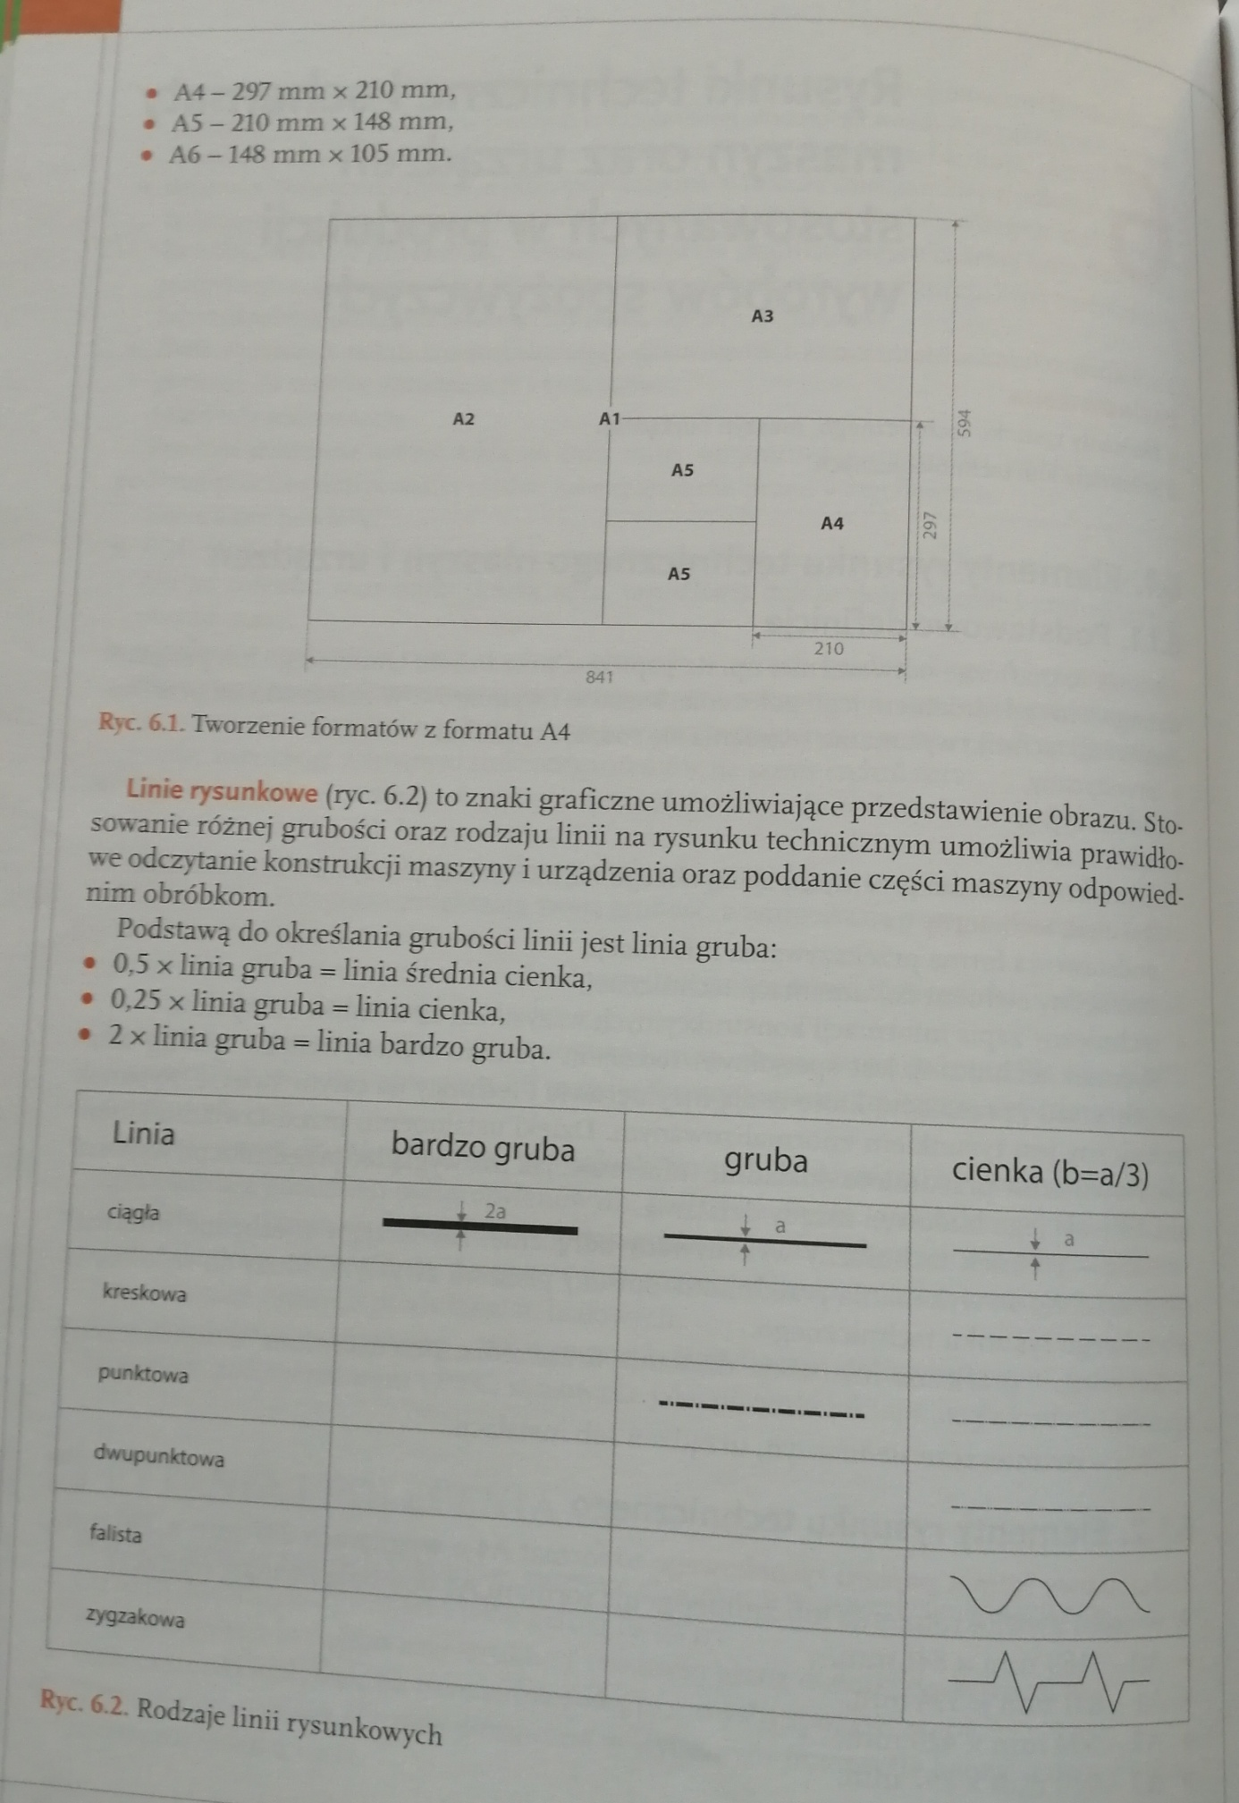

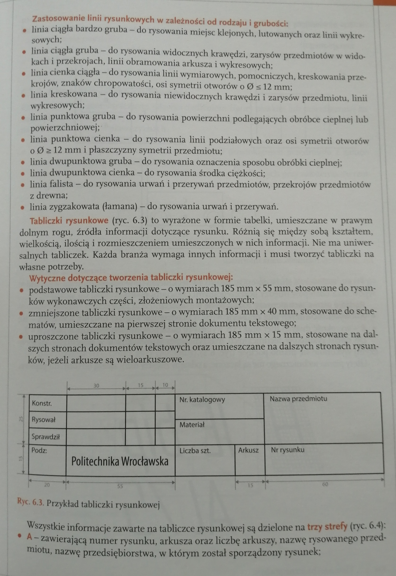

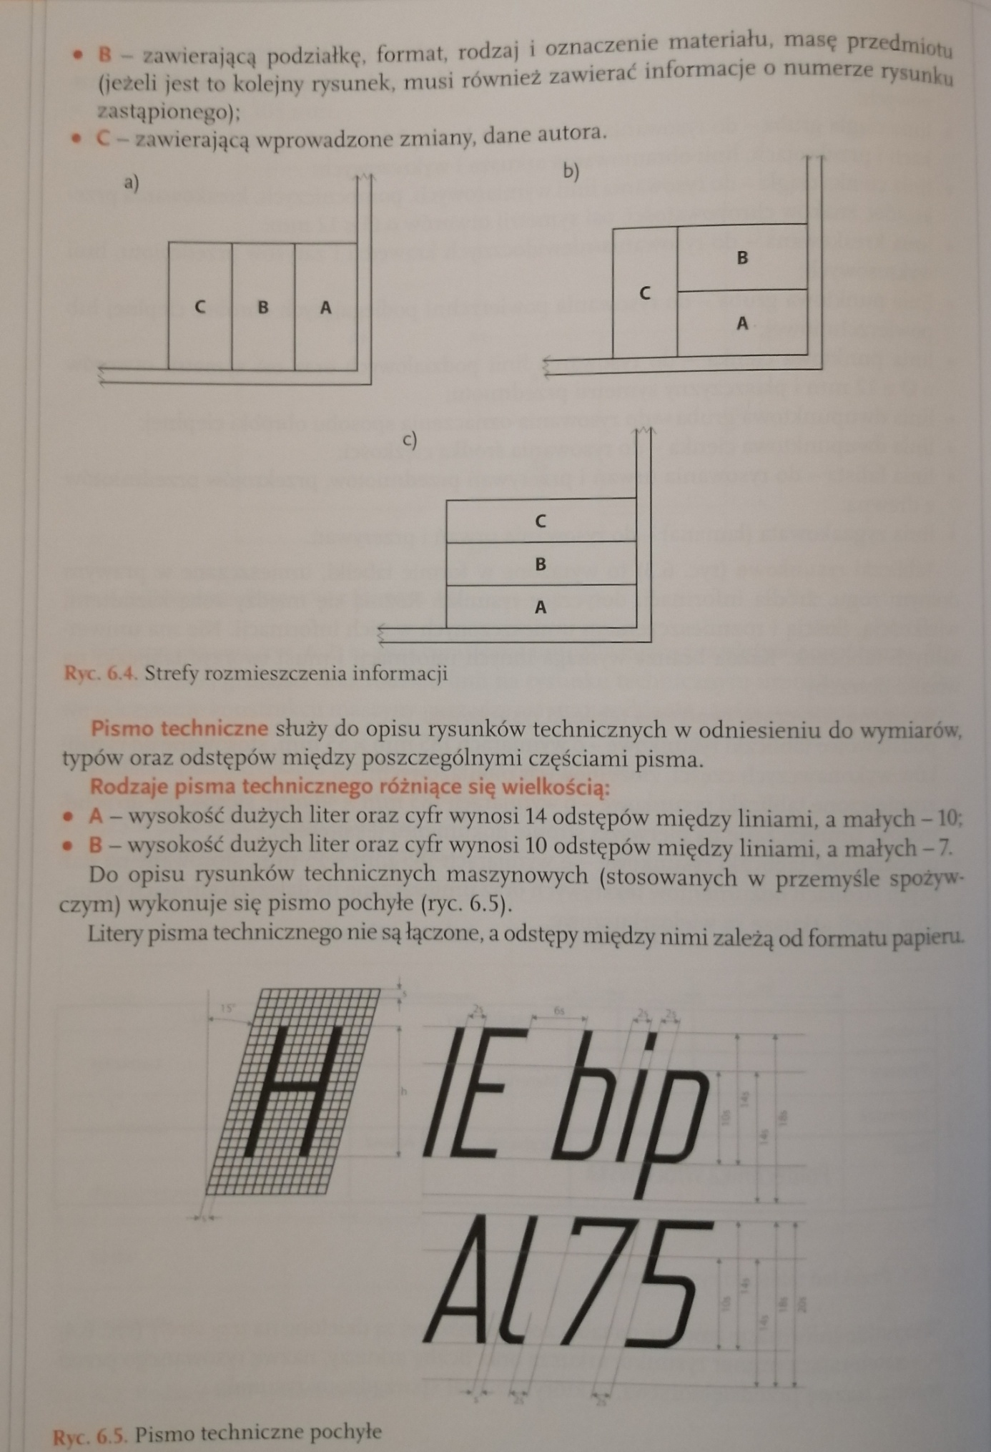

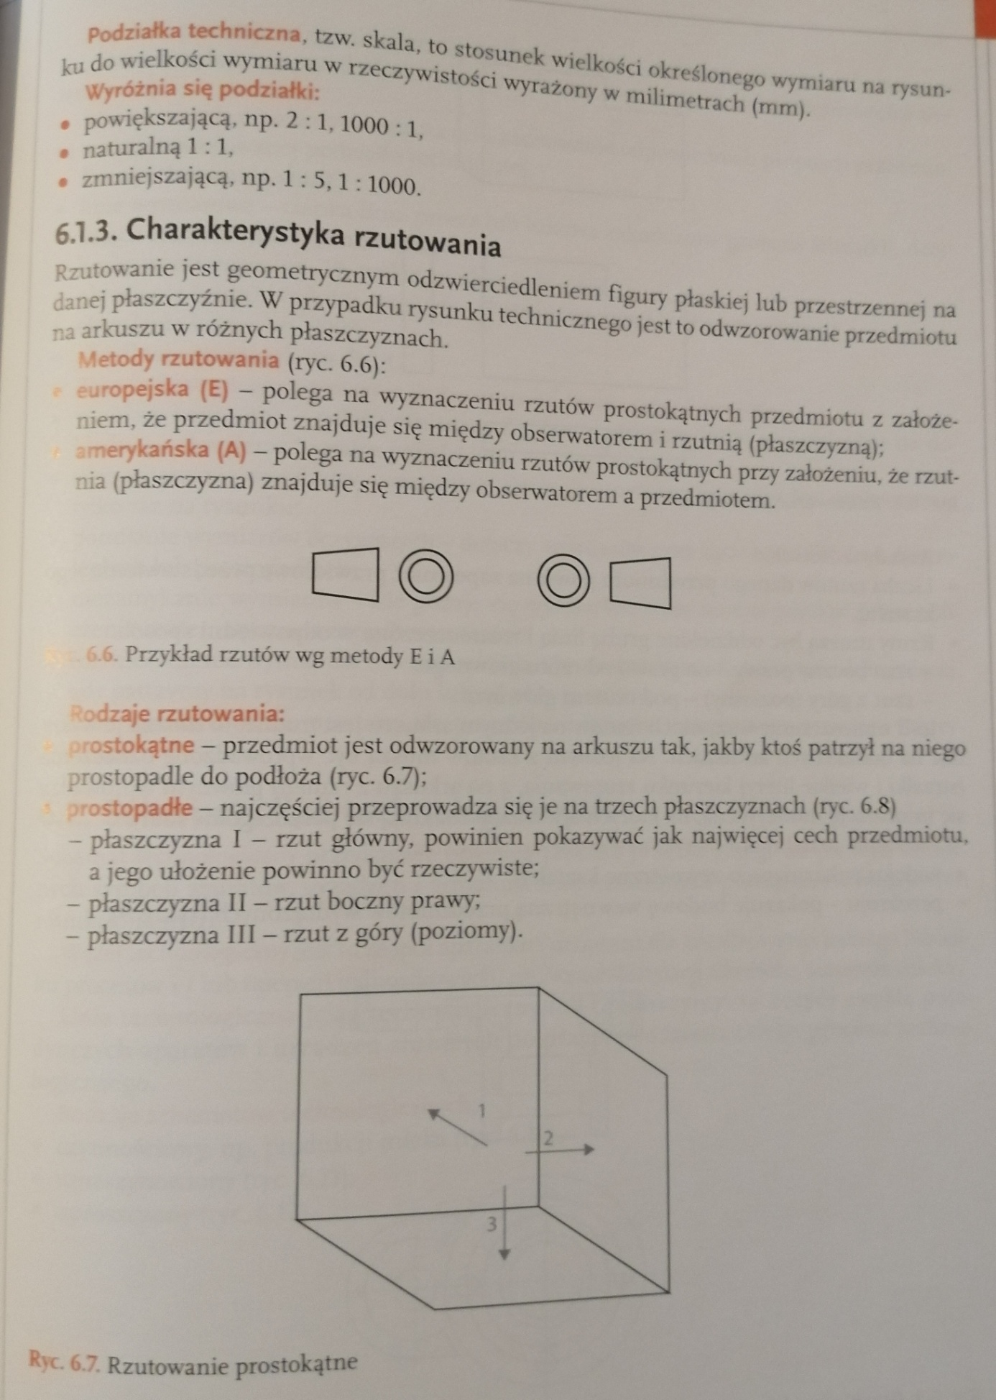

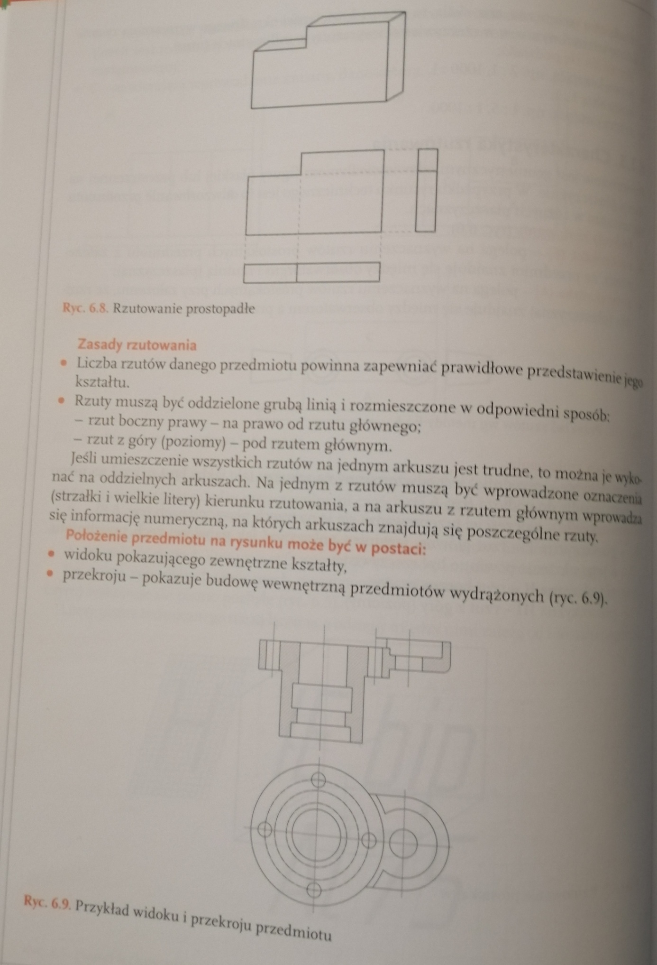

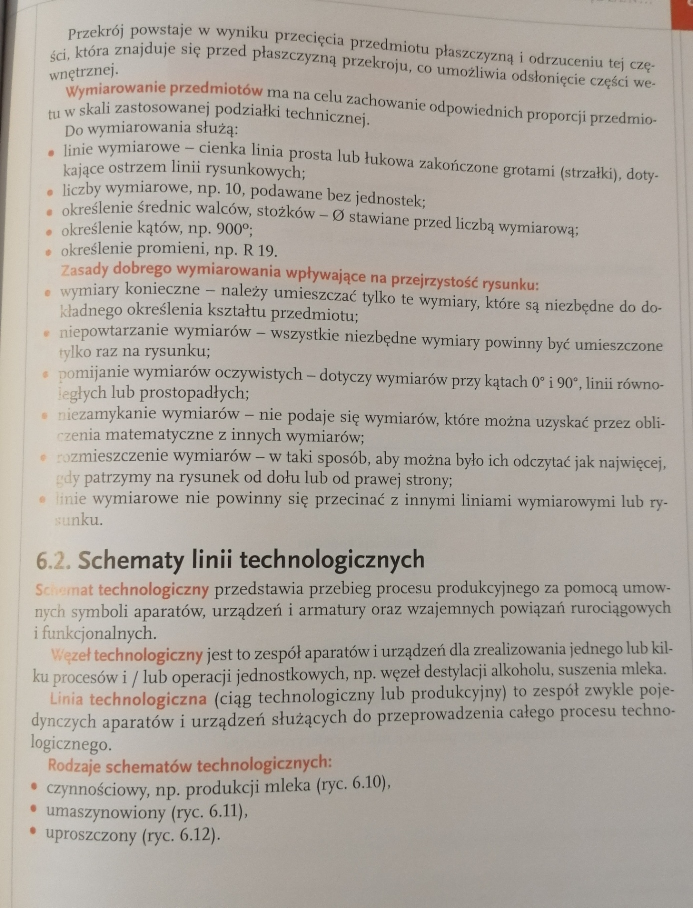

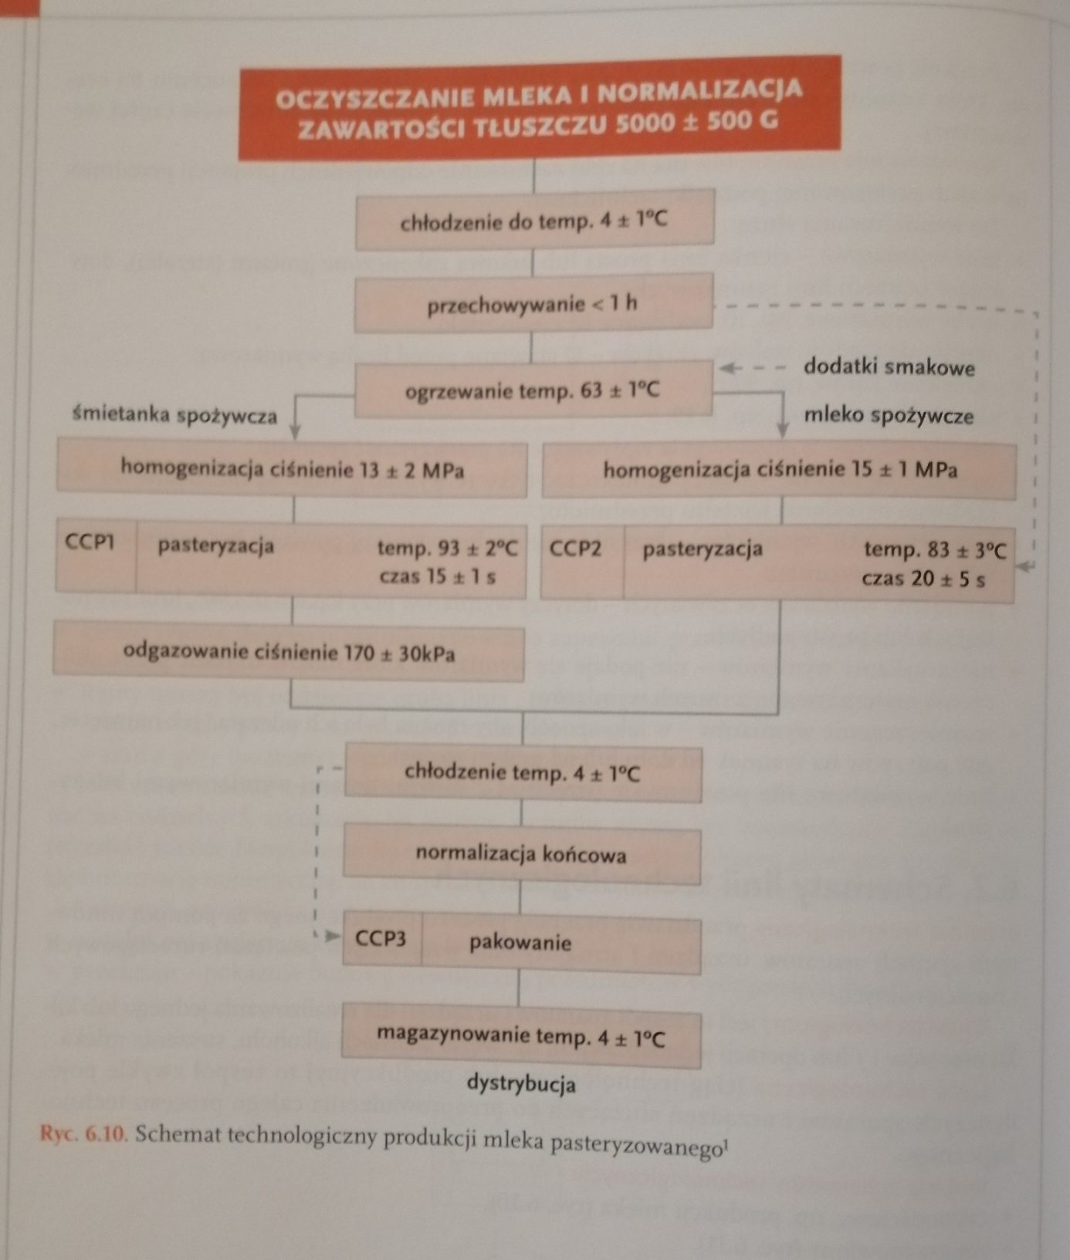

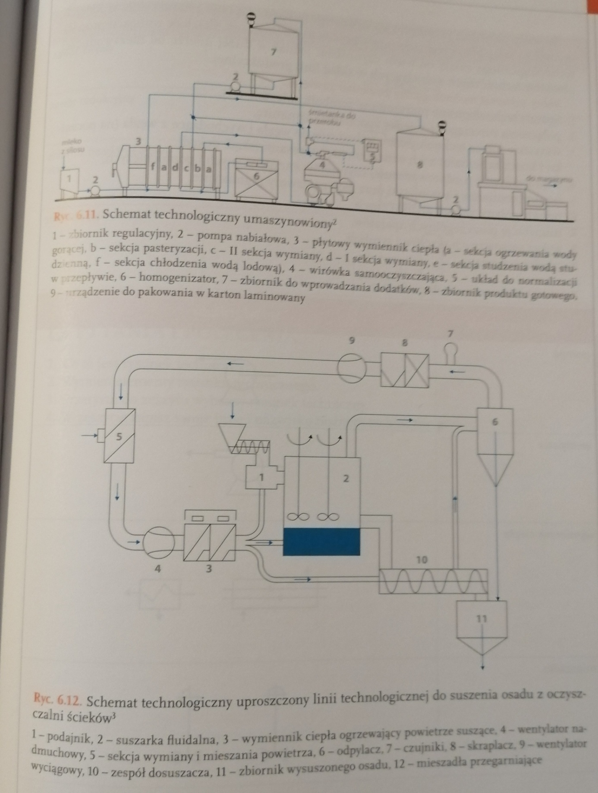

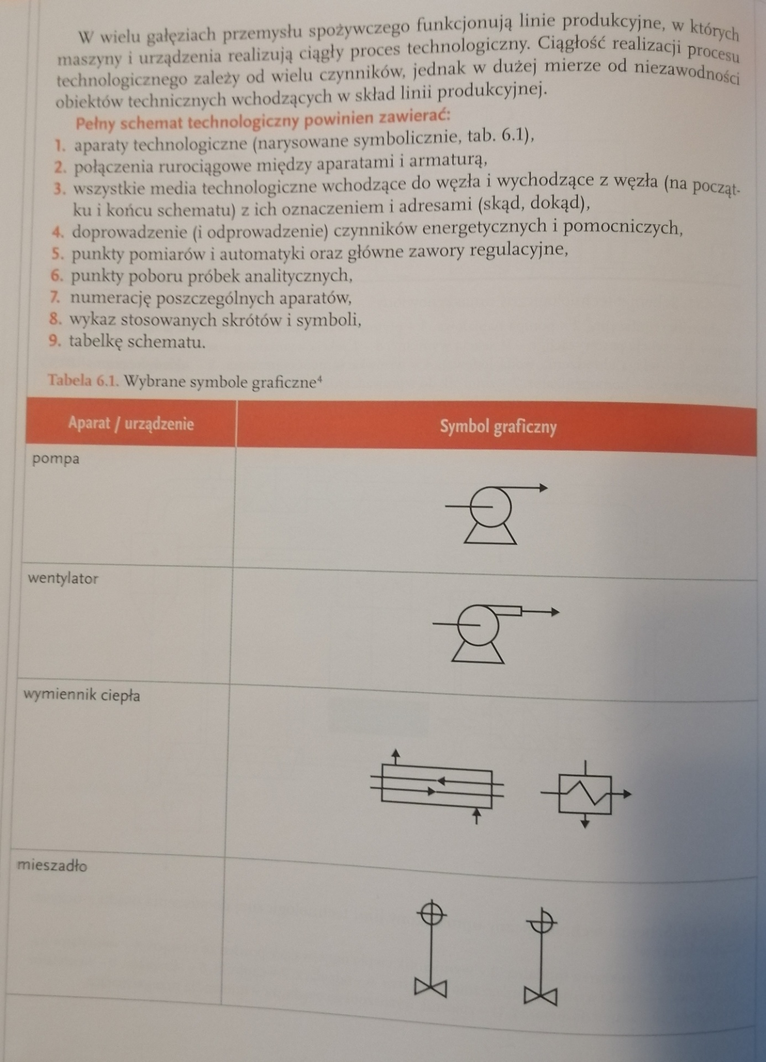

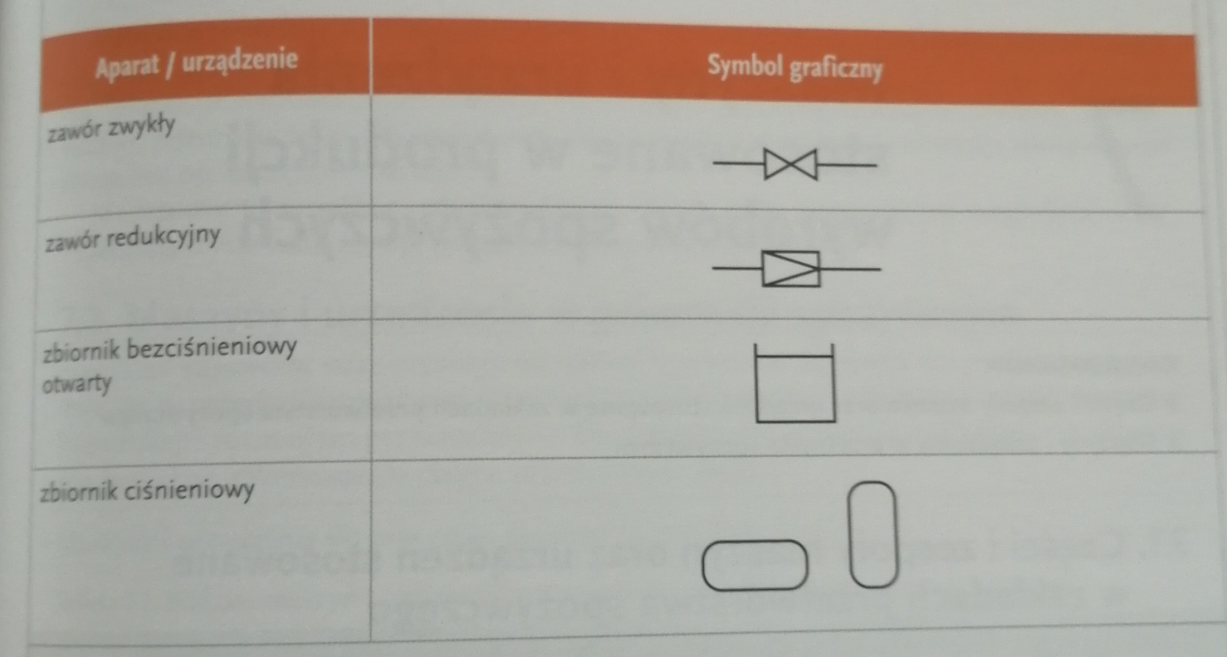

2. Części i zespoły maszyn i urządzeń stosowane w zakładach przetwórstwa spożywczego.
Podział maszyn – tabele.

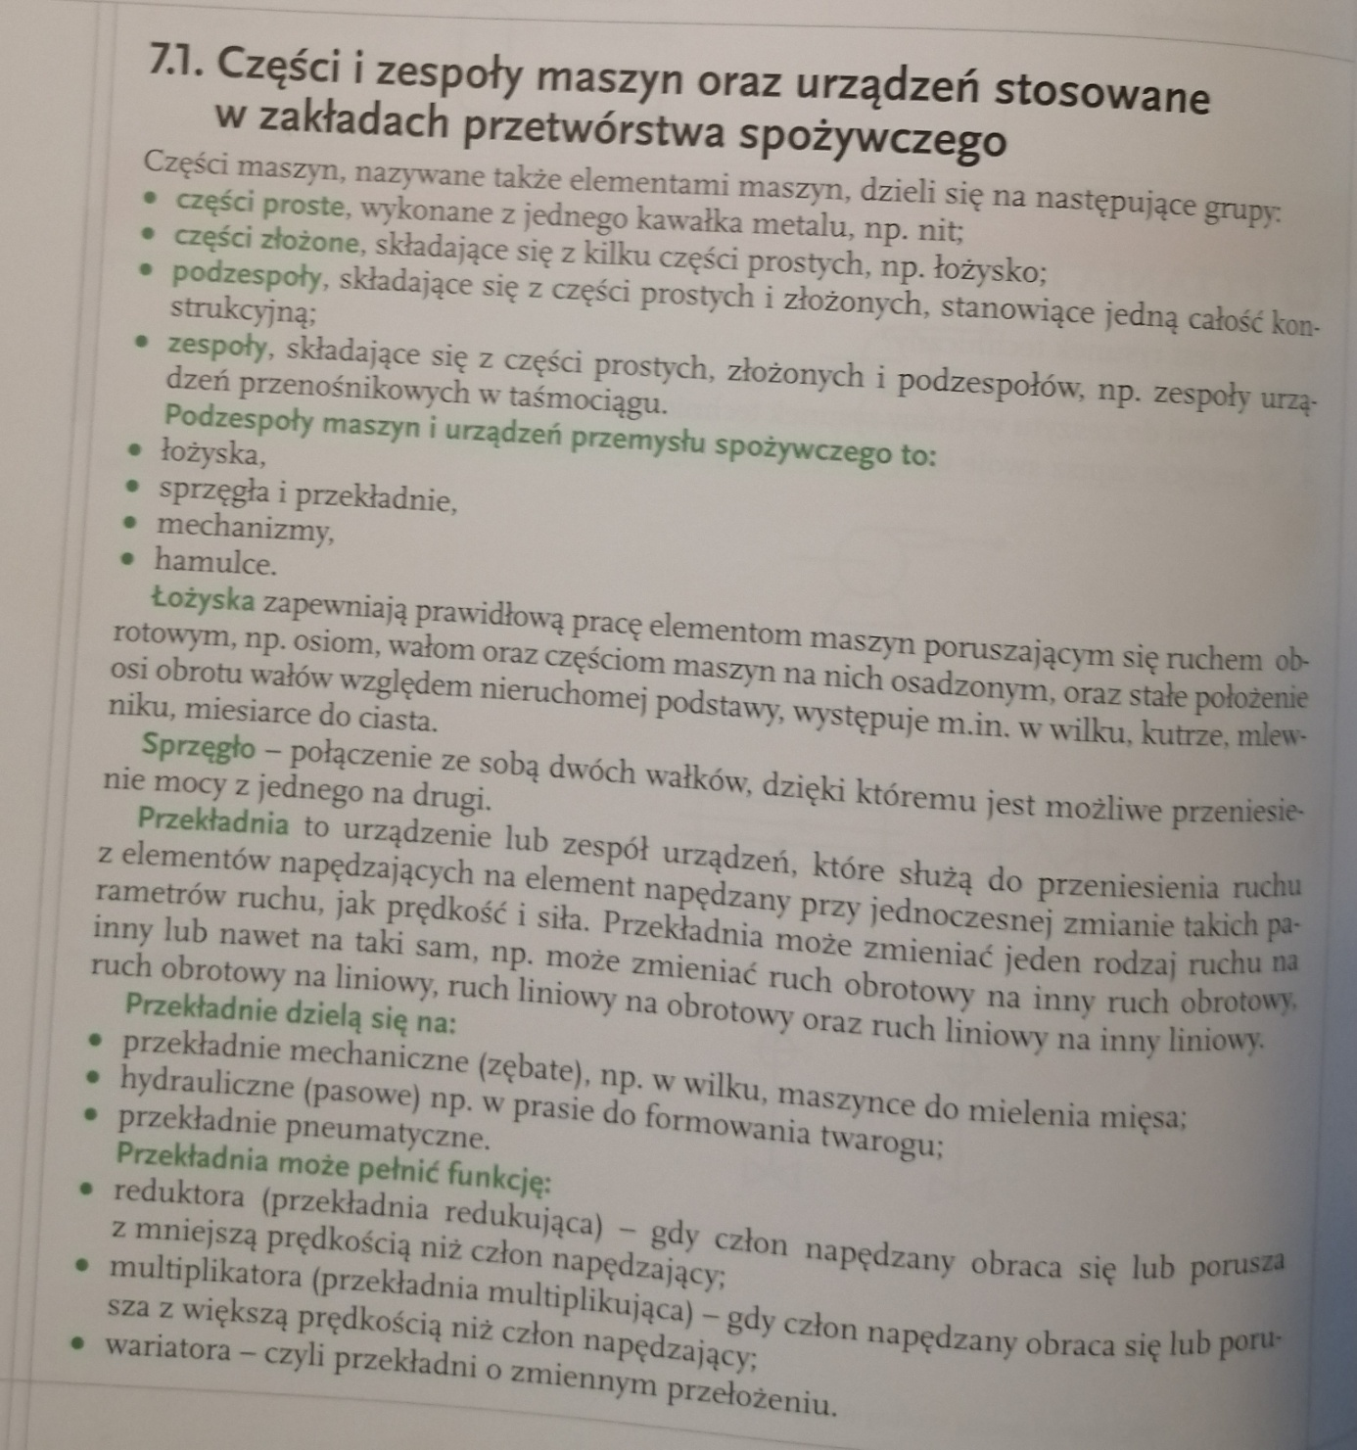

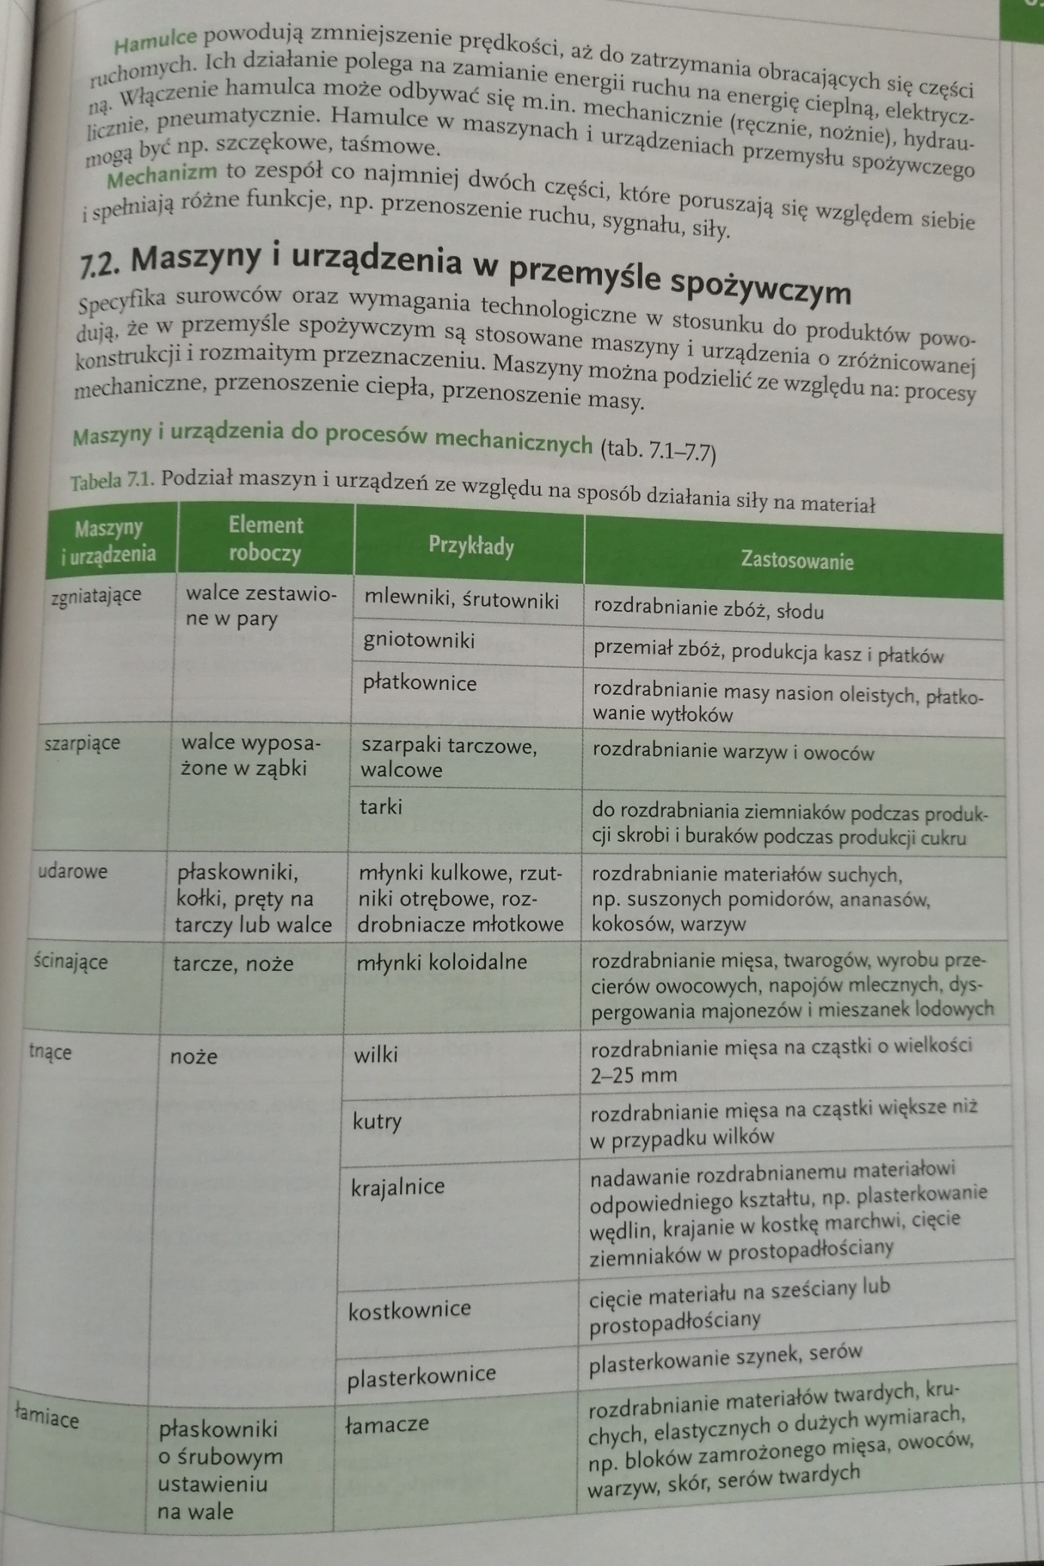
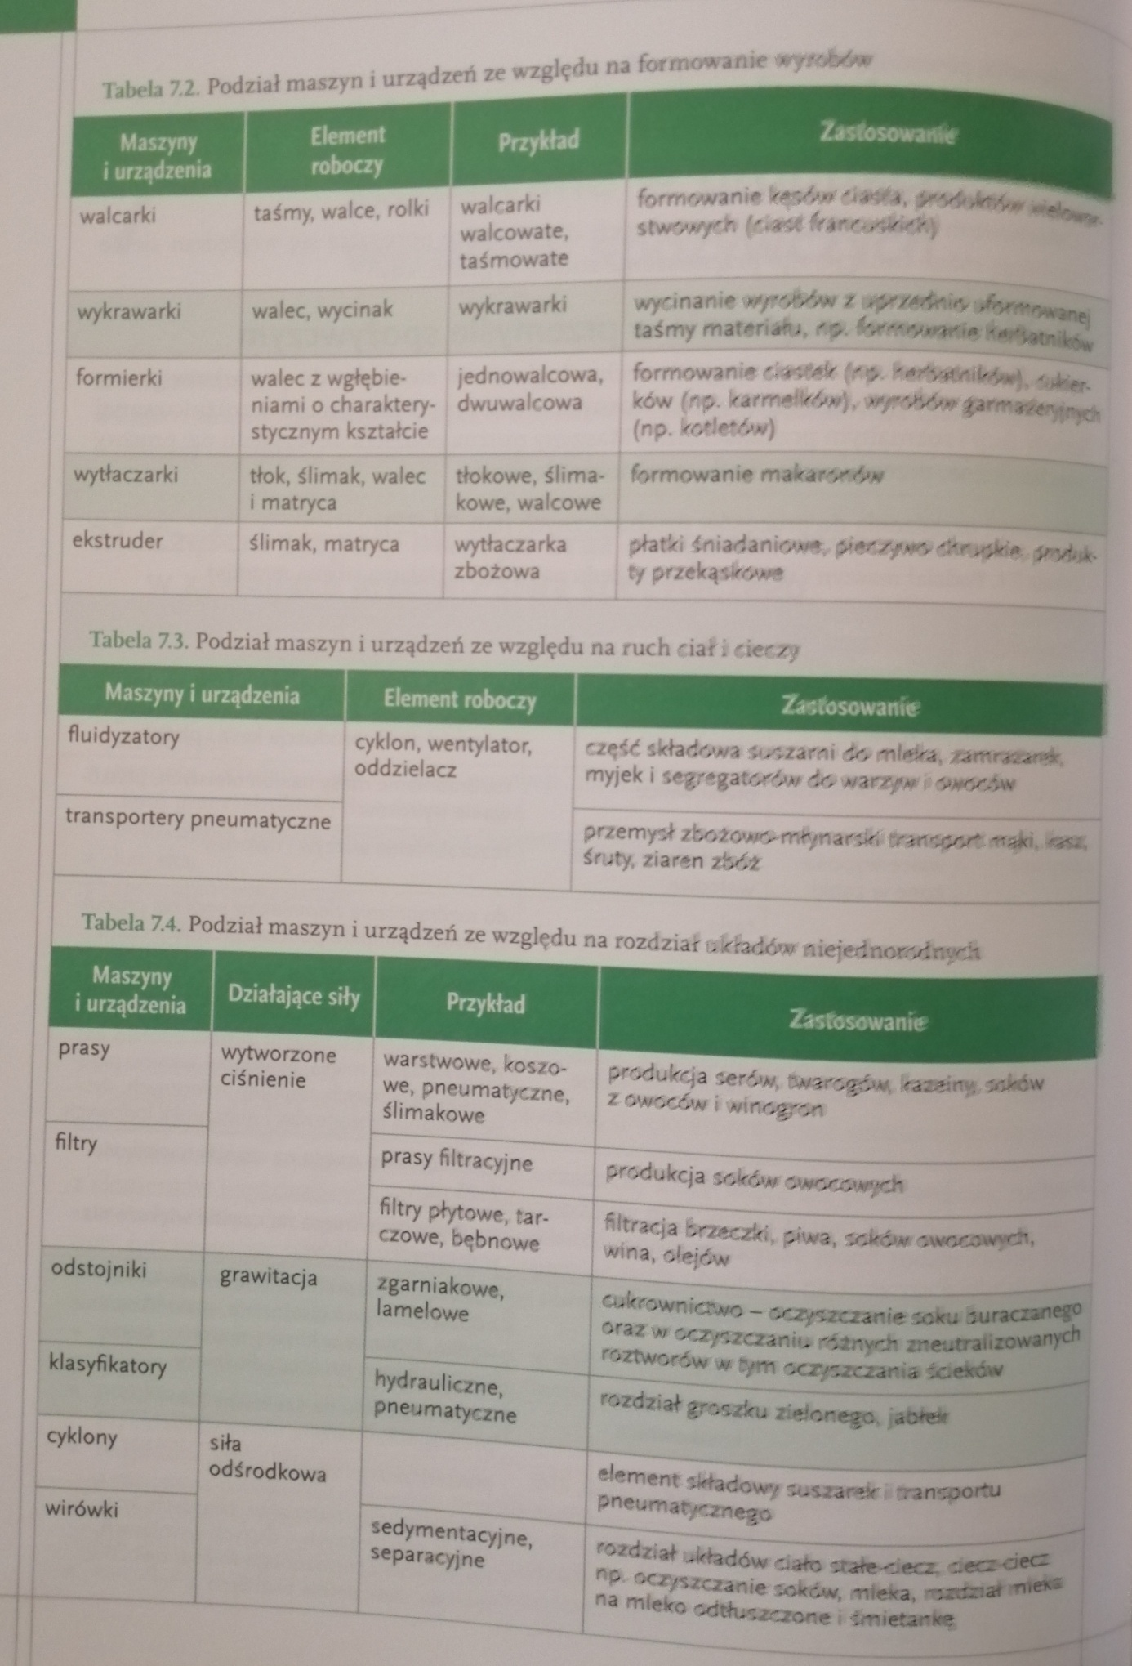

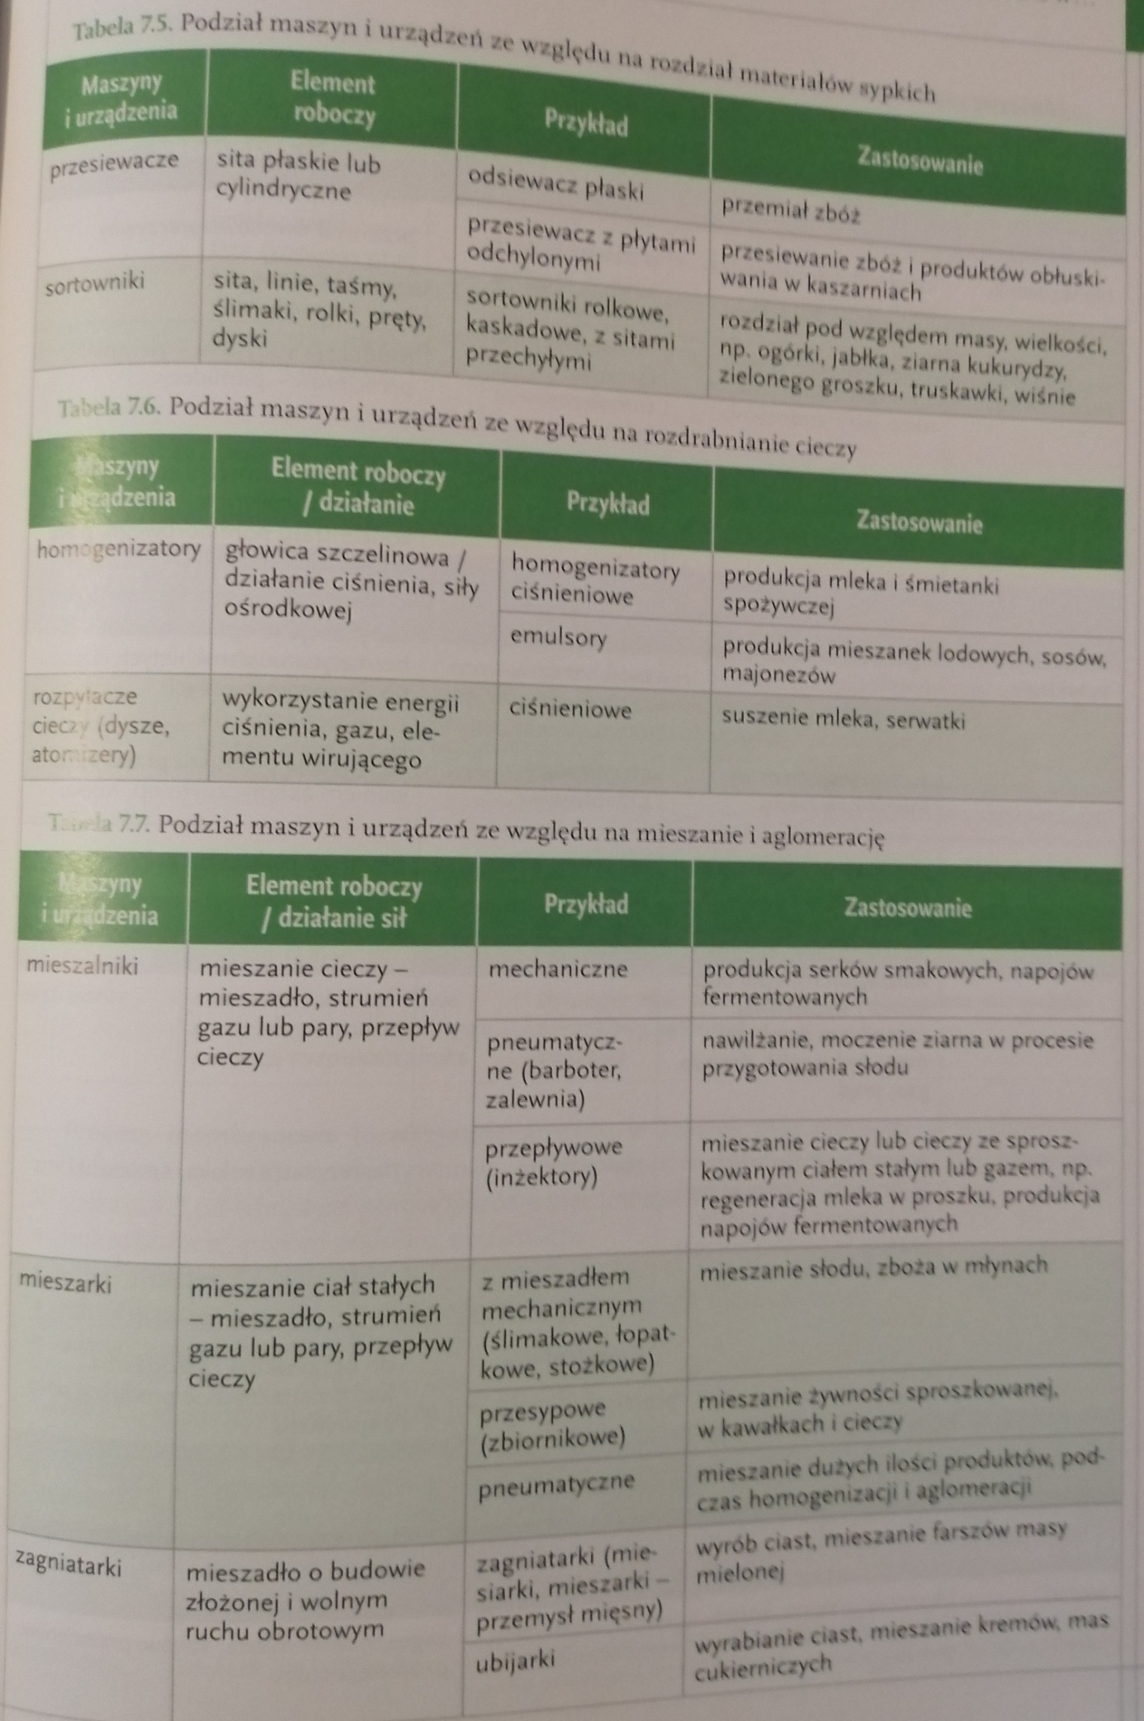

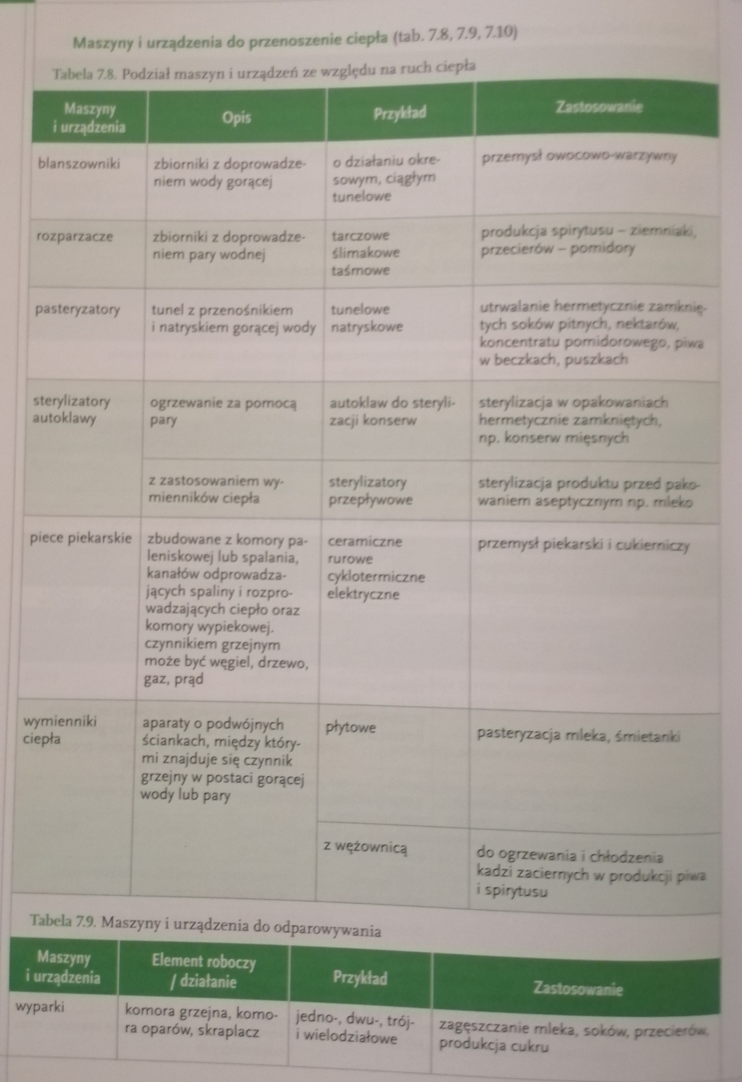
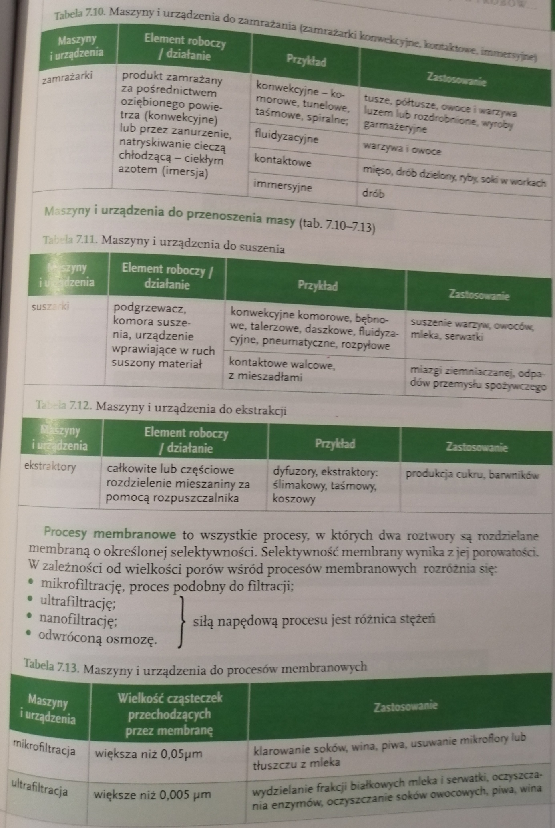
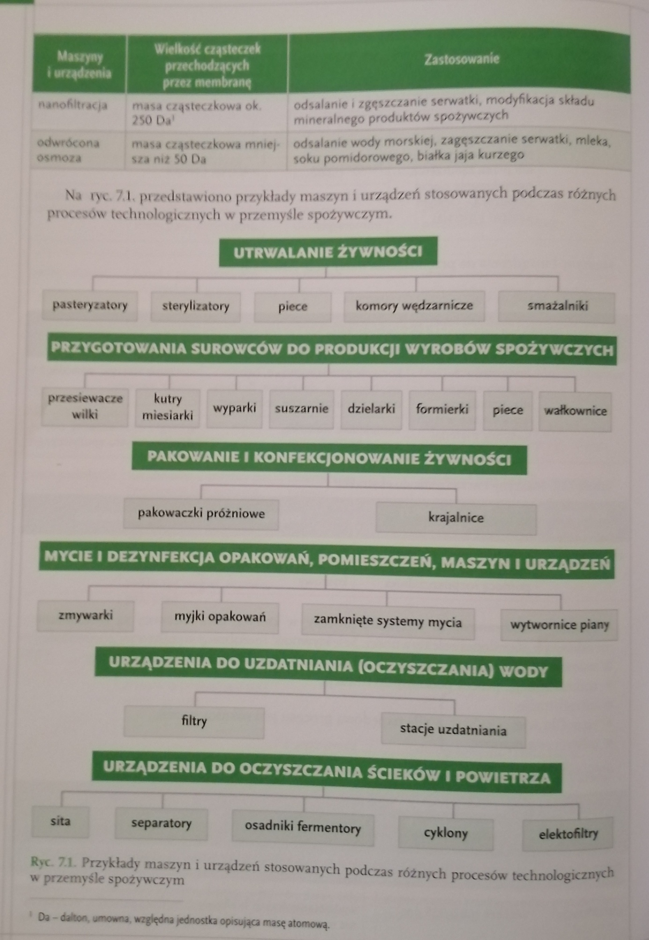

3. Zagrożenia dla zdrowia i życia człowieka związane z obsługą maszyn i urządzeń
w przetwórstwie spożywczym.
Planowanie obsługi i konserwacji maszyn i urządzeń.

